Mindroid-Workshop August 2017: Aufgaben

# Aufgabe 1: Hallo Welt!

In der Informatik ist es üblich, ein Hallo-Welt-Programm[1] zu schreiben, wenn man eine Programmiersprache lernt. Deshalb fangen wir damit an.

## Testlauf starten

1. Öffne den **Link “Java-Editor”** auf dem Desktop des Laptops.
2. Es öffnet sich die **Programmierumgebung Java-Editor[2]**. In der Mitte findest du den Quelltext des aktuellen Programms, hinterlegt mit Farben, die die Orientierung erleichtern sollen.  
   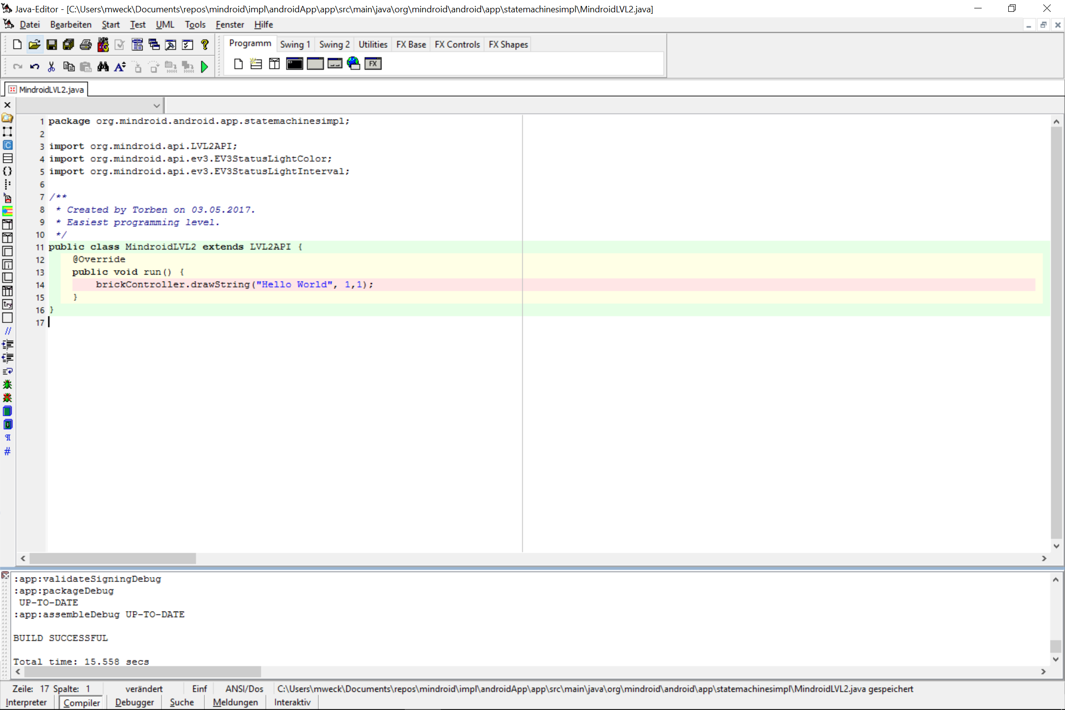  
     
   Wie das Programm genau funktioniert, sehen wir uns gleich an. Zunächst einmal wollen wir es auf das Smartphone spielen, um zu sehen, was passiert.
3. Um das Programm auf das Smartphone zu laden, verbindest du es per USB mit dem PC**.**
4. Damit du zum Aufspielen neuer Programme das Handy später nicht immer wieder an den PC stecken musst, starten wir eine drahtlose Verbindung. Klicke dazu auf HandyVerbinden.bat auf dem Desktop.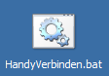
5. Folge den Anweisungen des Skripts, **bis dort steht, dass Schritt 1 geschafft ist**. Bitte schließe das Fenster nicht, bevor du in der Anleitung dazu aufgefordert wirst!

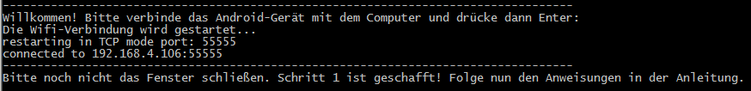

1. **Trenne** das Handy jetzt vom PC und **schalte** den Roboter **ein**.
2. **Verbinde** das Handy mit dem Roboter.
3. Nun startest du das erste Mal die ***Mindroid*-App**auf dem Handy!   
   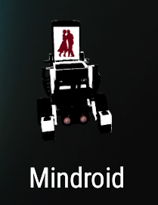
4. Drücke in der App auf **Activate Tethering** und aktiviere Tethering in den Einstellungen (orientiere dich an den Screenshots)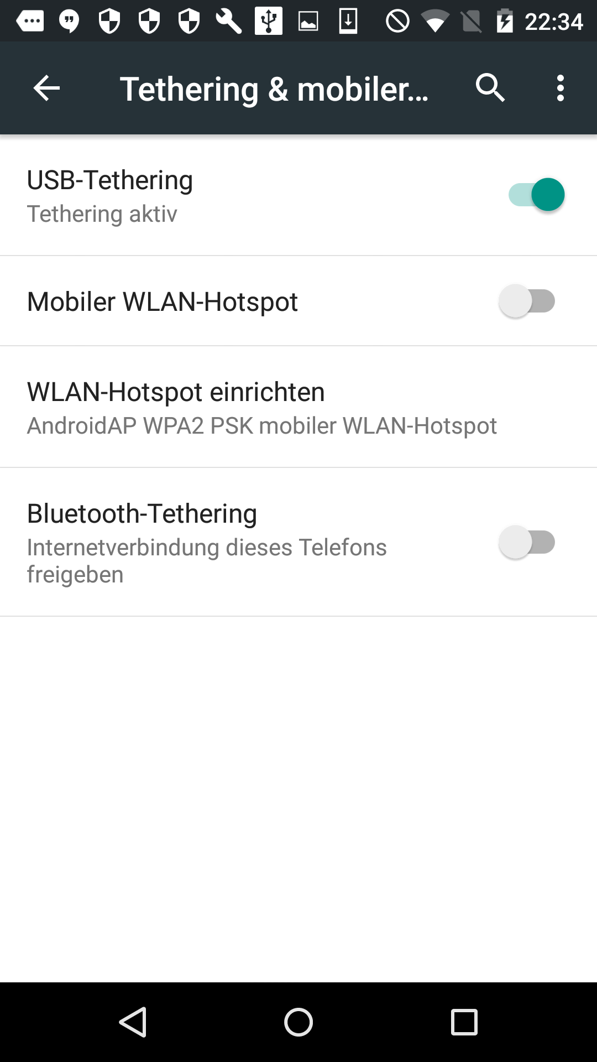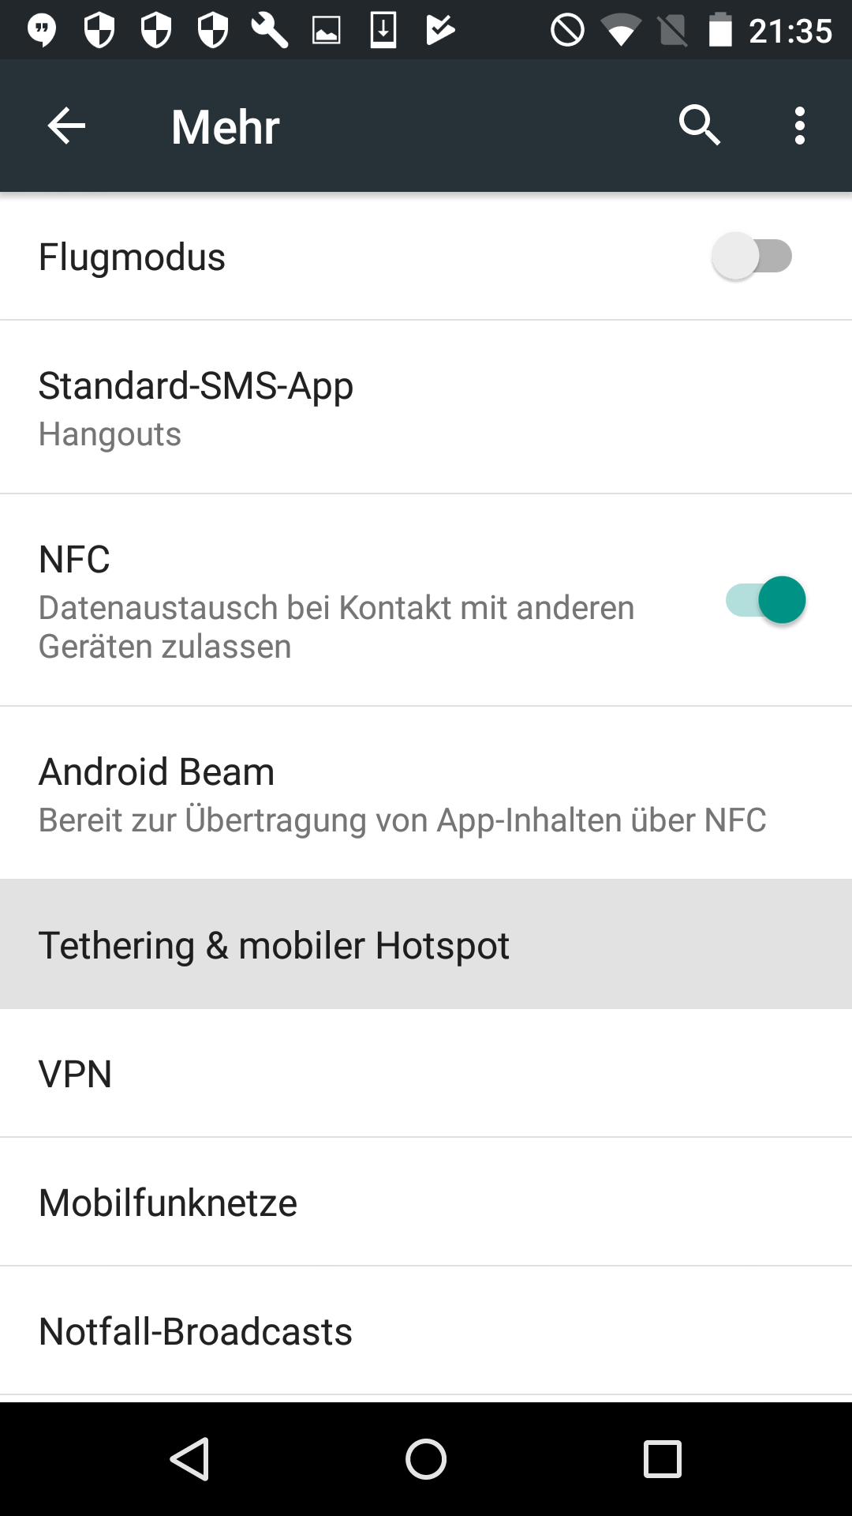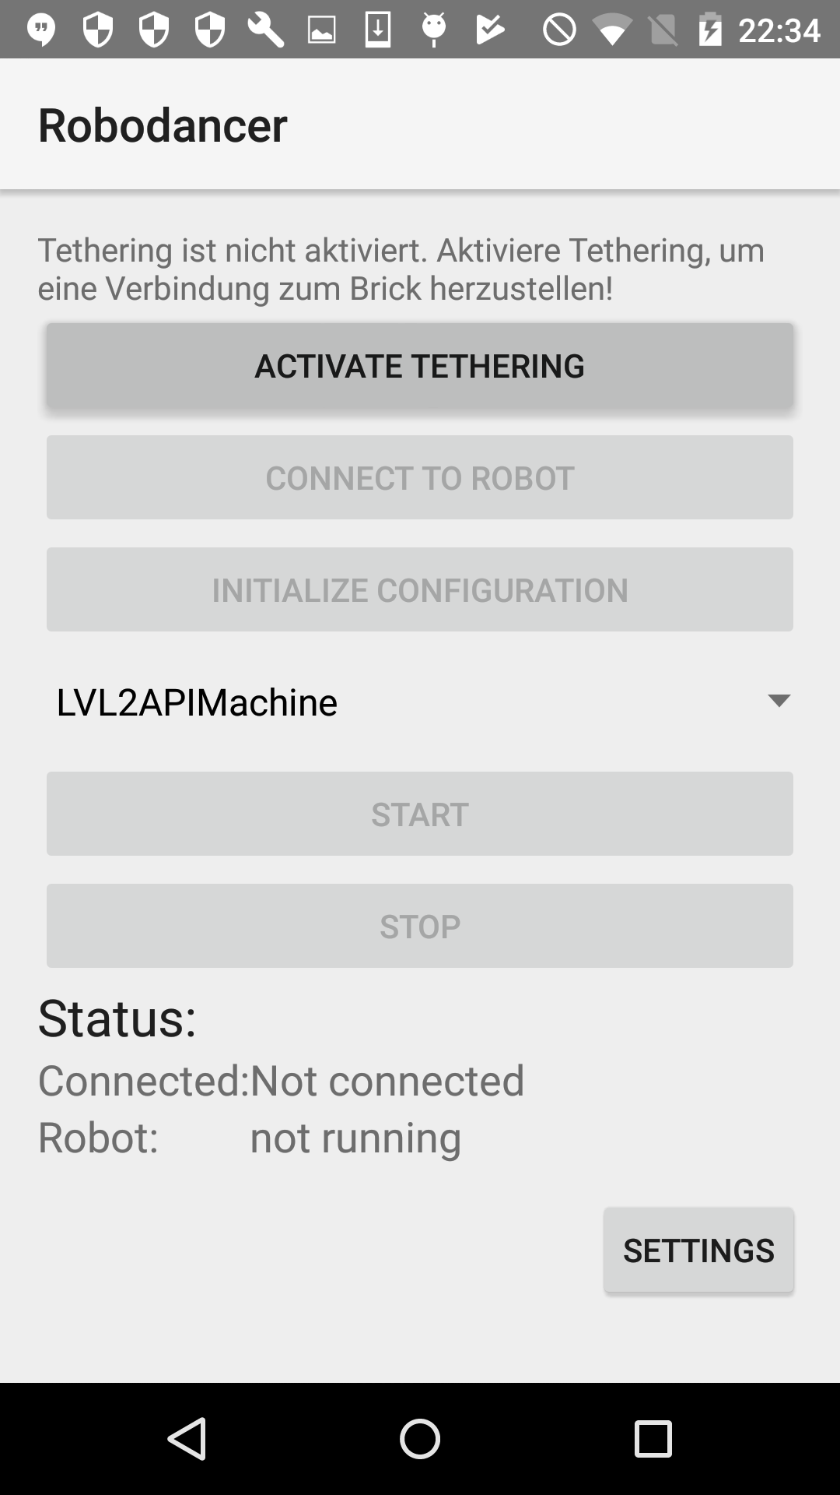
5. Wenn **Tethering eingeschaltet is**t, kannst du dich wieder dem **Skript auf dem PC** zuwenden.

Tippe ok und drücke Enter.

Wenn dort steht, dass das **Verbinden erfolgreic**h war, kannst du das Fenster schließen.



1. Lasse das Handy während des Workshops am Roboter stecken, sonst muss die Verbindung erneut hergestellt werden.
2. Wechsele am PC nun zurück in den Java Editor. Drücke den blauen Play-Button.    
   Dein “Hallo Welt”-Programm wird jetzt an das Handy übertragen.
3. Jetzt sollte in der Konsolenausgabe am unteren Bildrand in etwa folgender Text erscheinen: 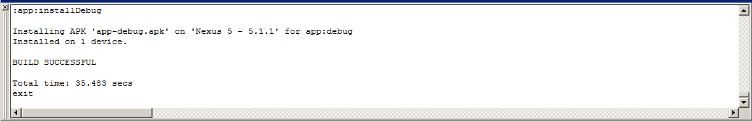
4. Öffne wieder die Mindroid-App auf dem Handy. Nun werden noch ein paar letzte Vorbereitungen getroffen, bevor du dein Programm starten kannst. Die folgenden Schritte musst du nur einmal machen, danach ist der Roboter startbereit.
5. Navigiere im Startmenü des Roboters zu PAN. Bestätige mit der Auswahltaste.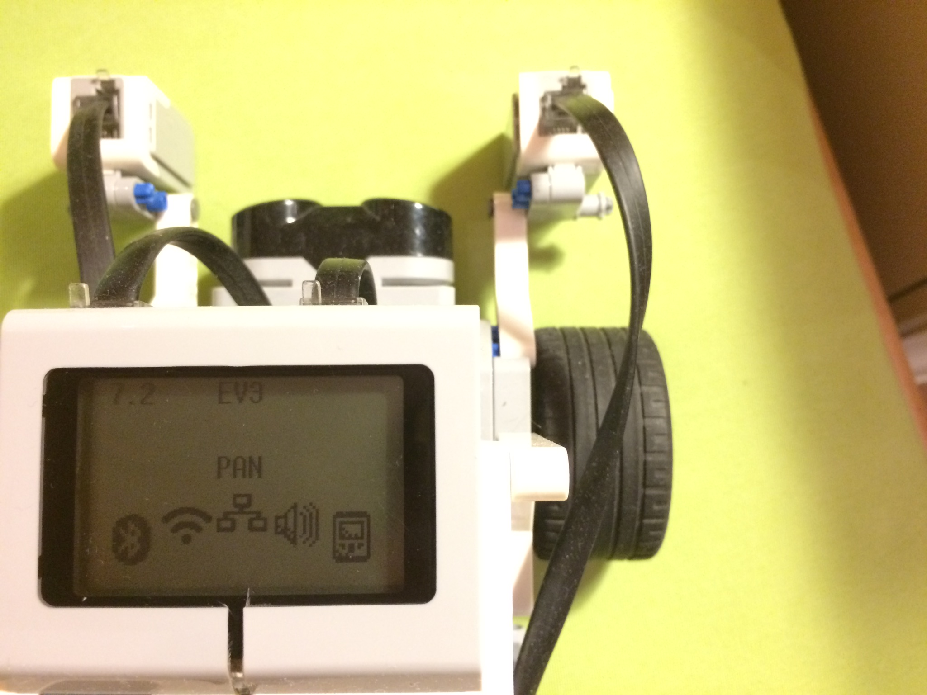
6. Navigiere durch die USB - Einstellungen, wie auf den Bildern gezeigt. Bestätige immer mit der Auswahltaste.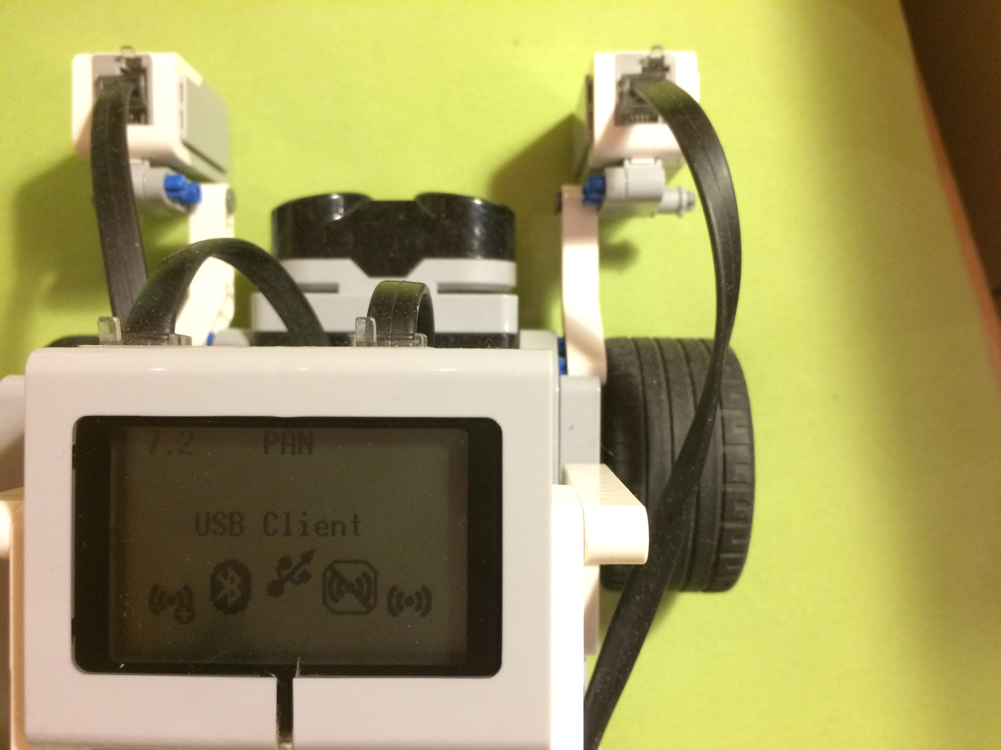

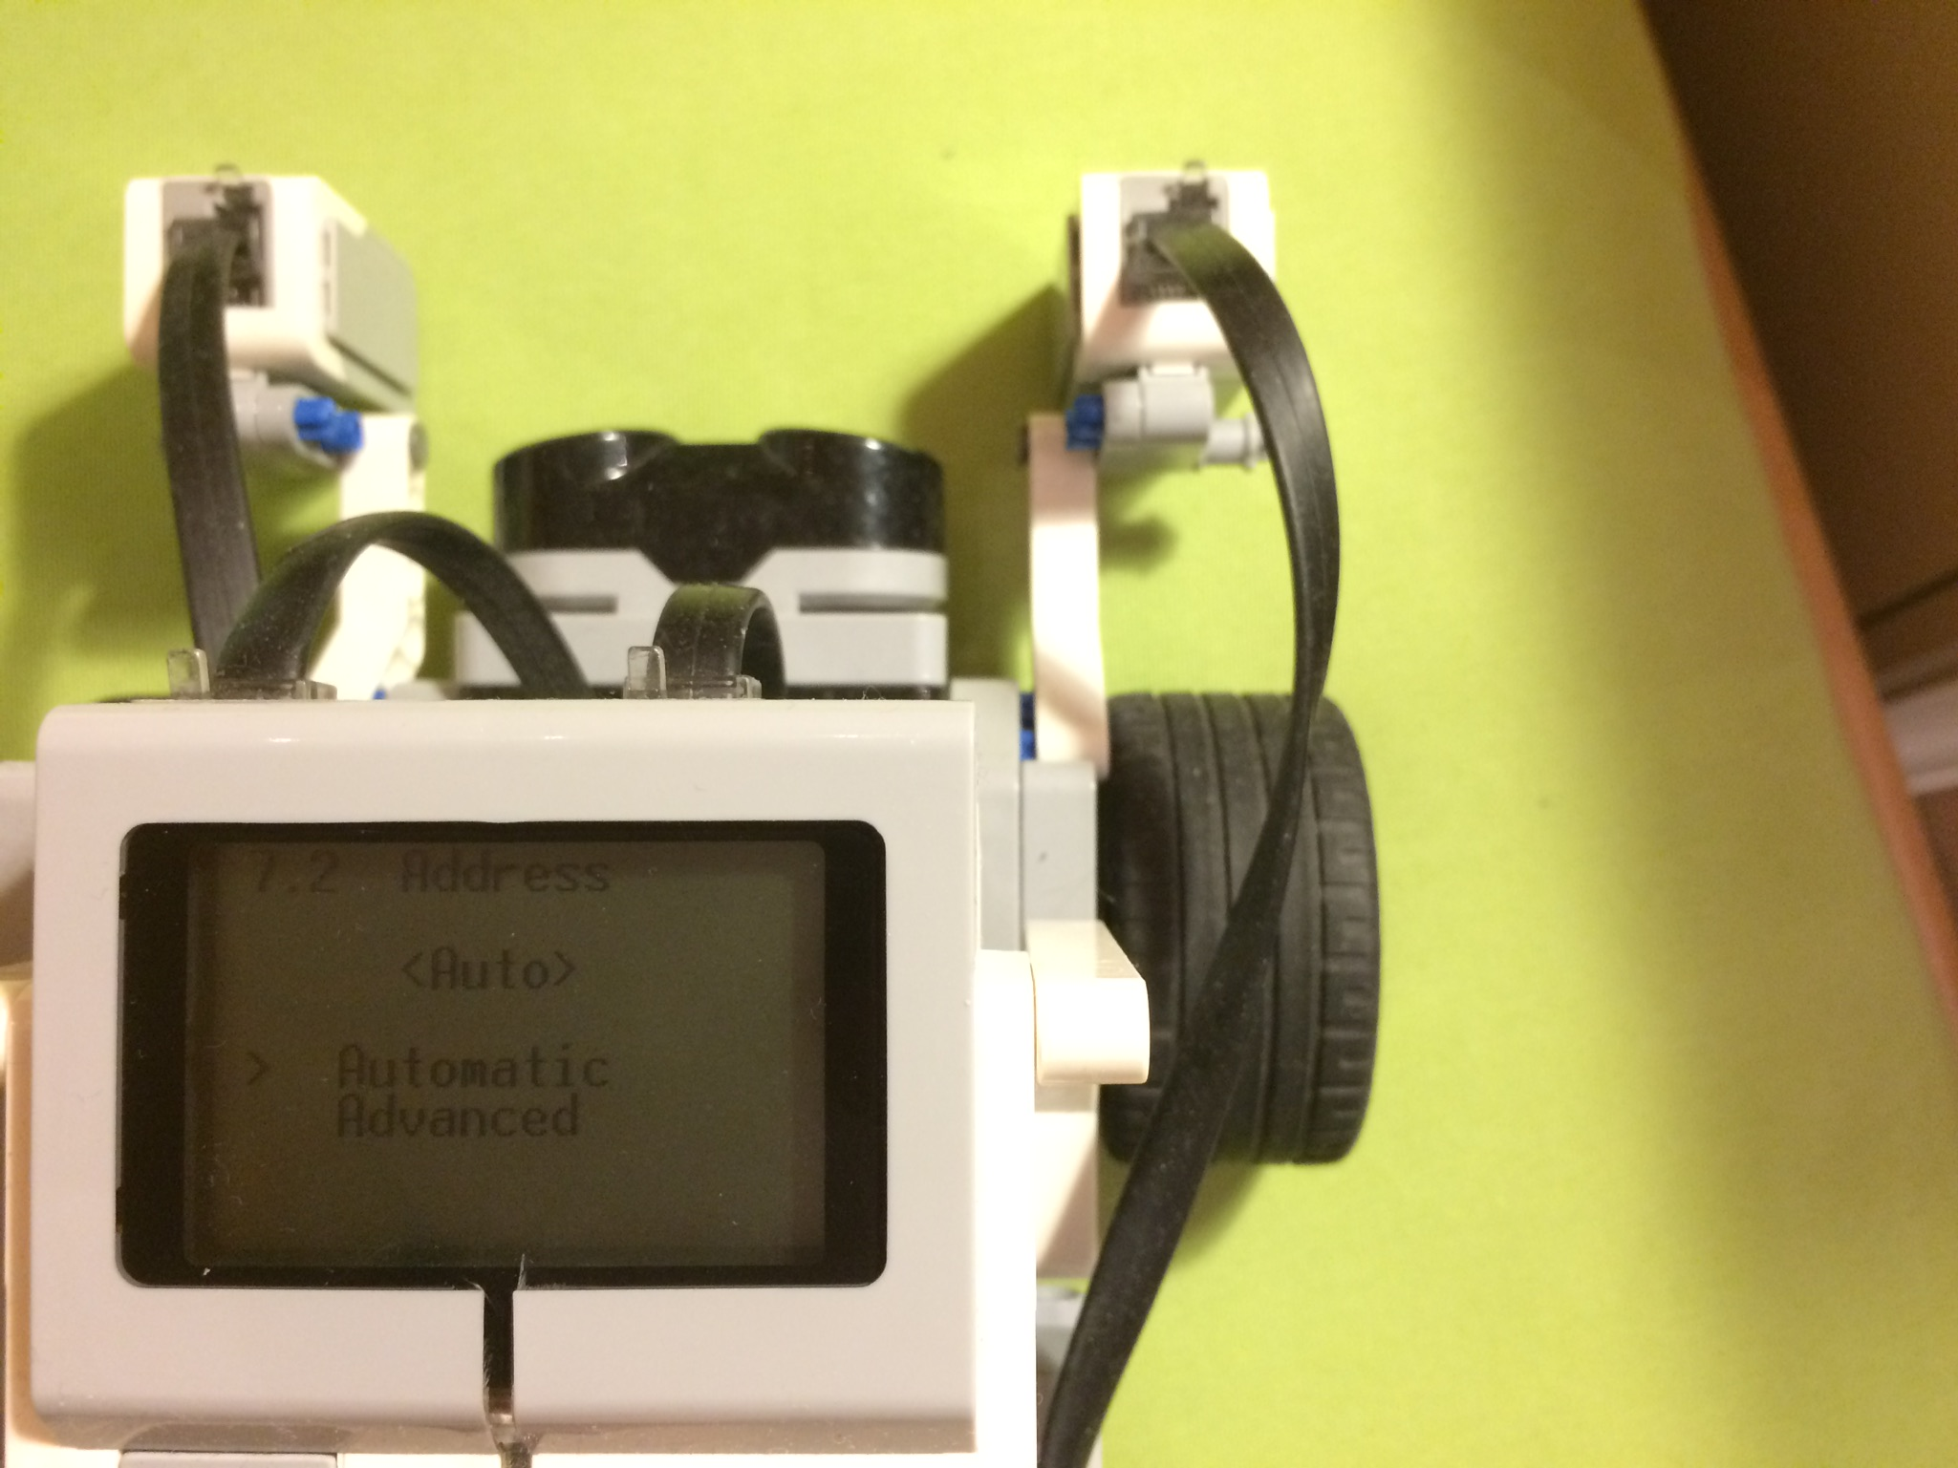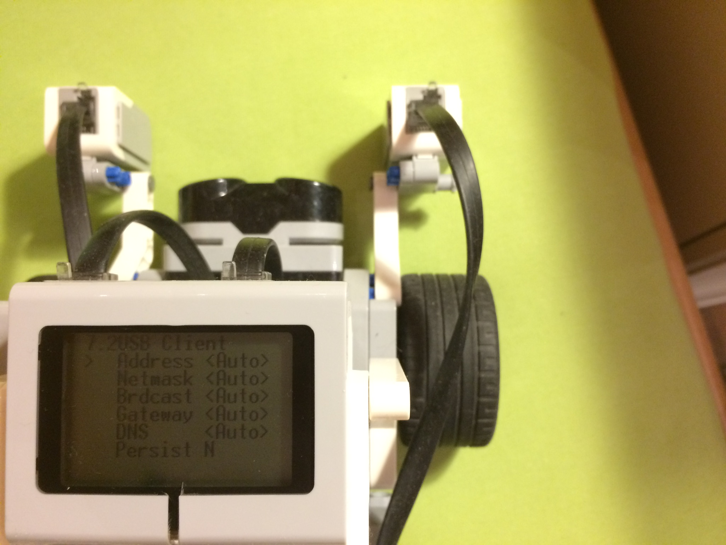

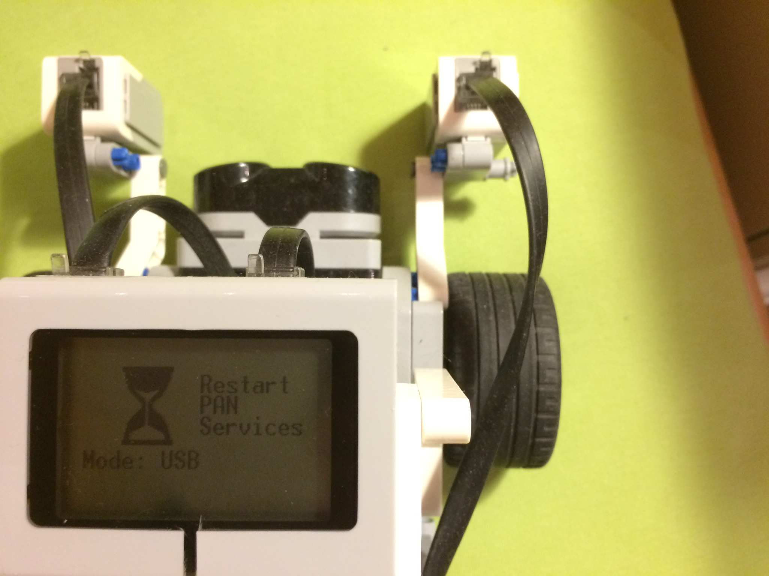

1. Gehe dann zurück ins Startmenü (Zurück-Taste oben links  ).
2. Im Startmenü steht jetzt eine IP-Adresse. Vergleiche diese mit der Adresse, die in den Einstellungen der Robodancer App steht. Wenn die Adresse nicht stimmt, passe sie in der App, sodass beide Adressen übereinstimmen.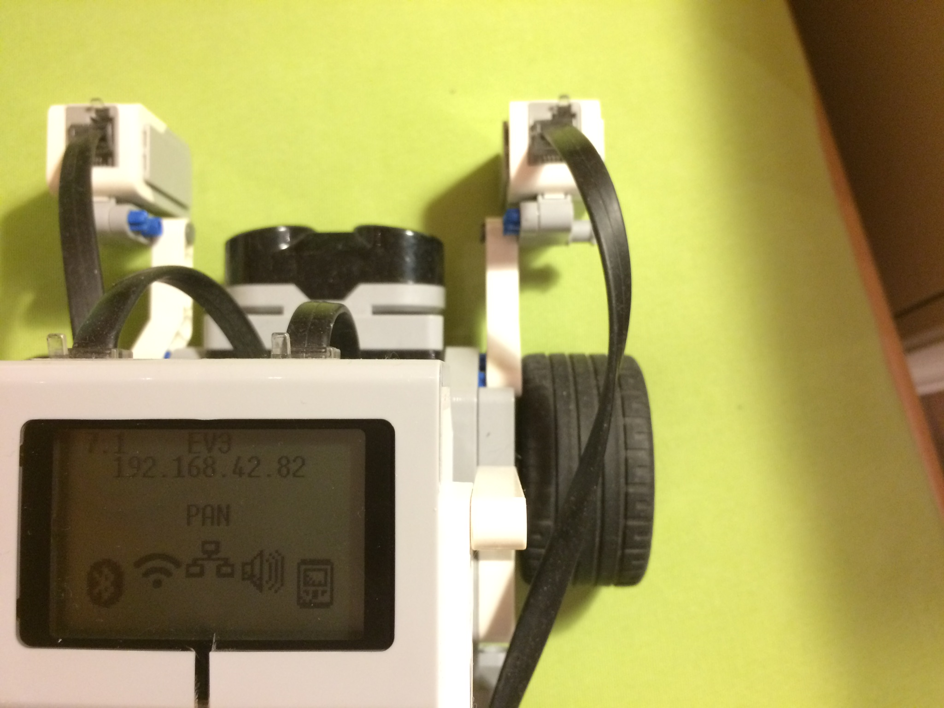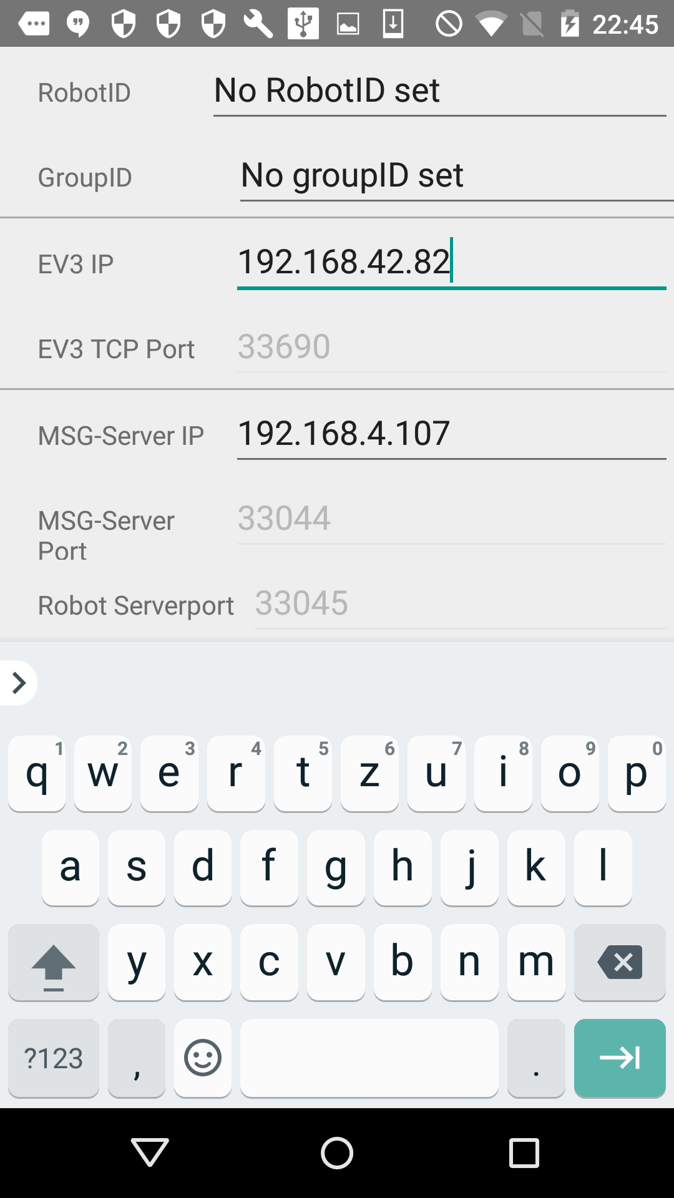
3. Jetzt kannst du das EV3-Programm starten, wähle dazu Run Default. Warte, bis der Roboter orange leuchtet.

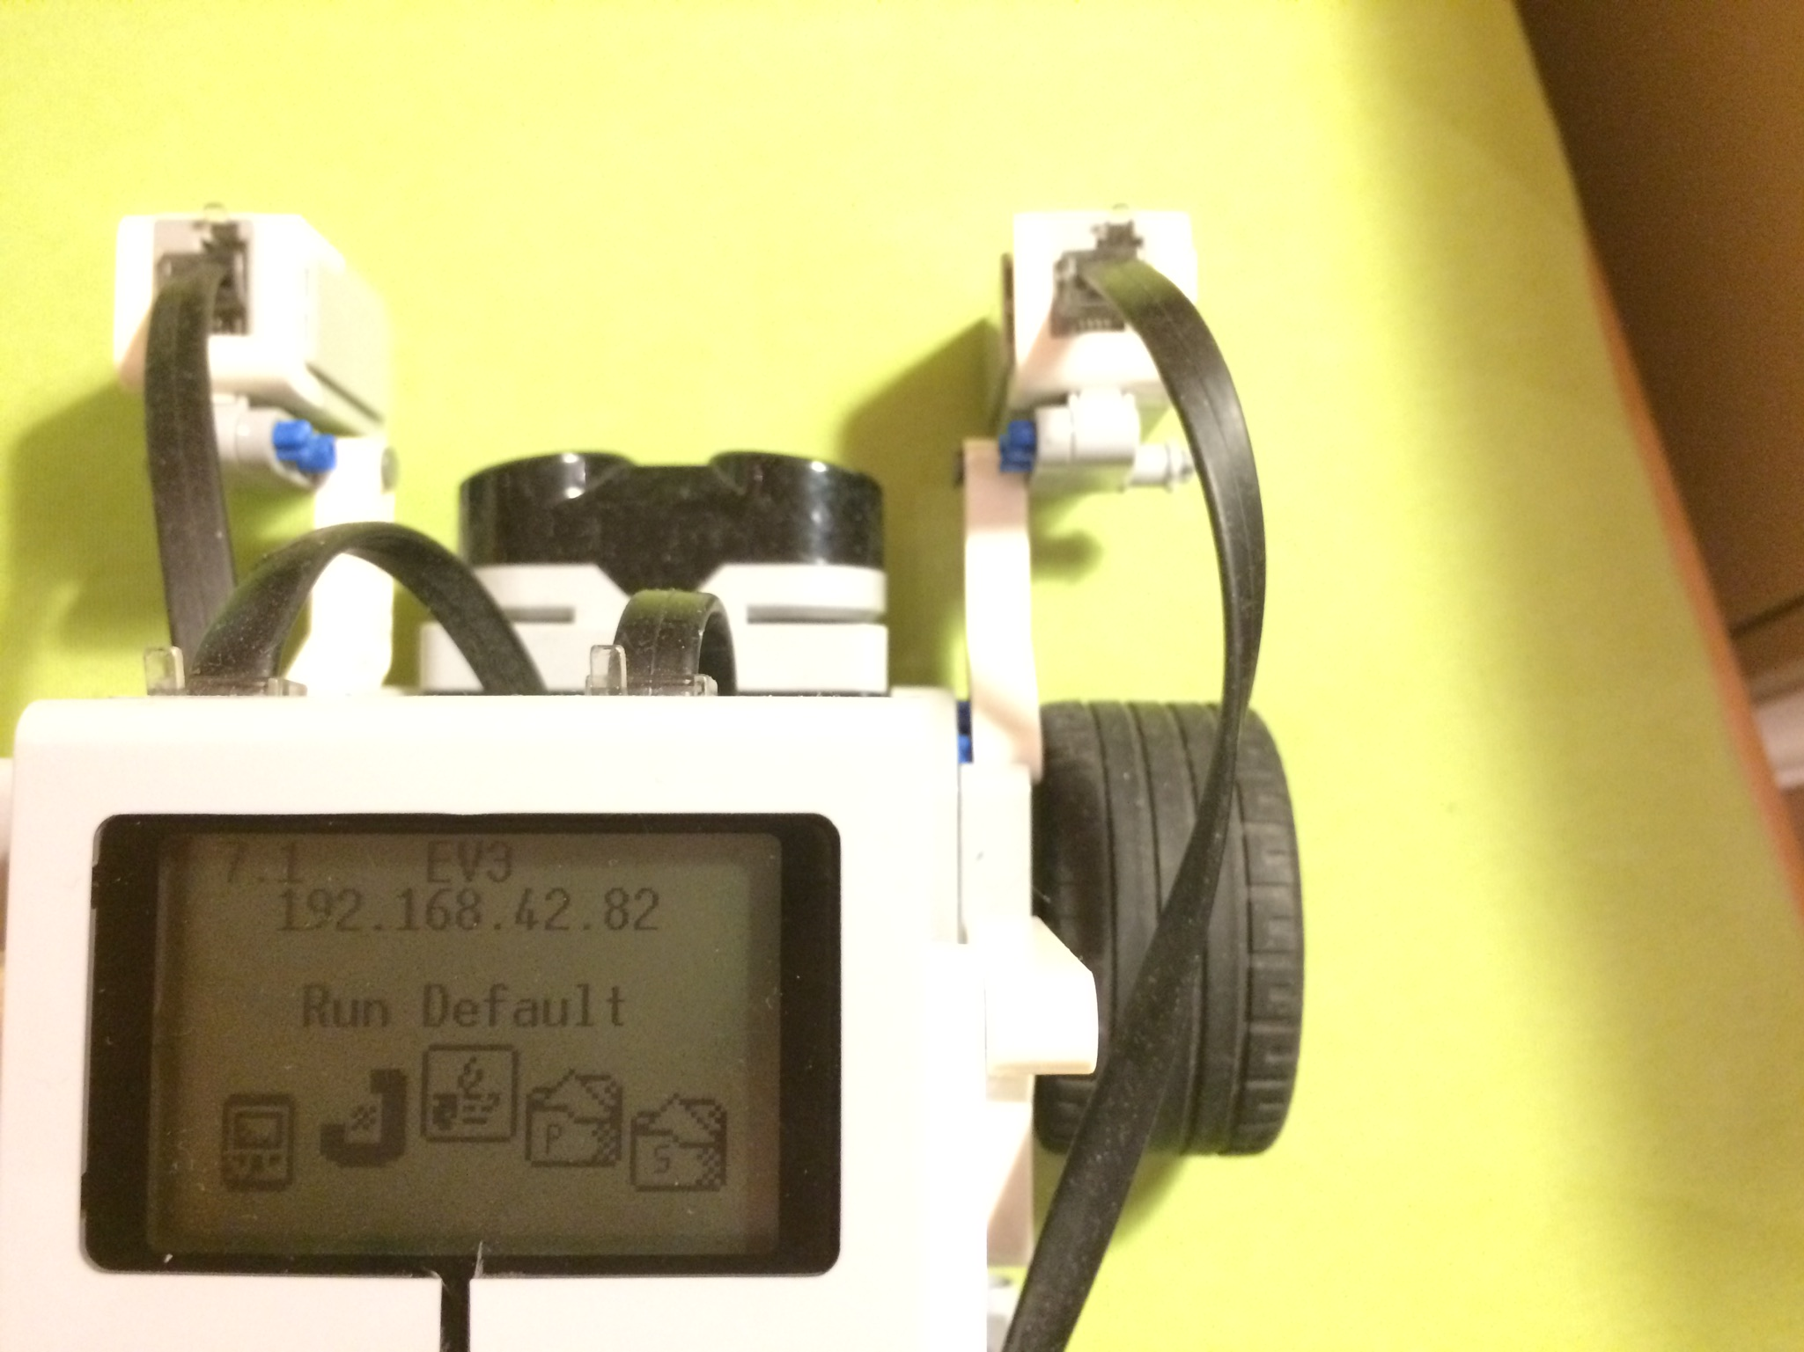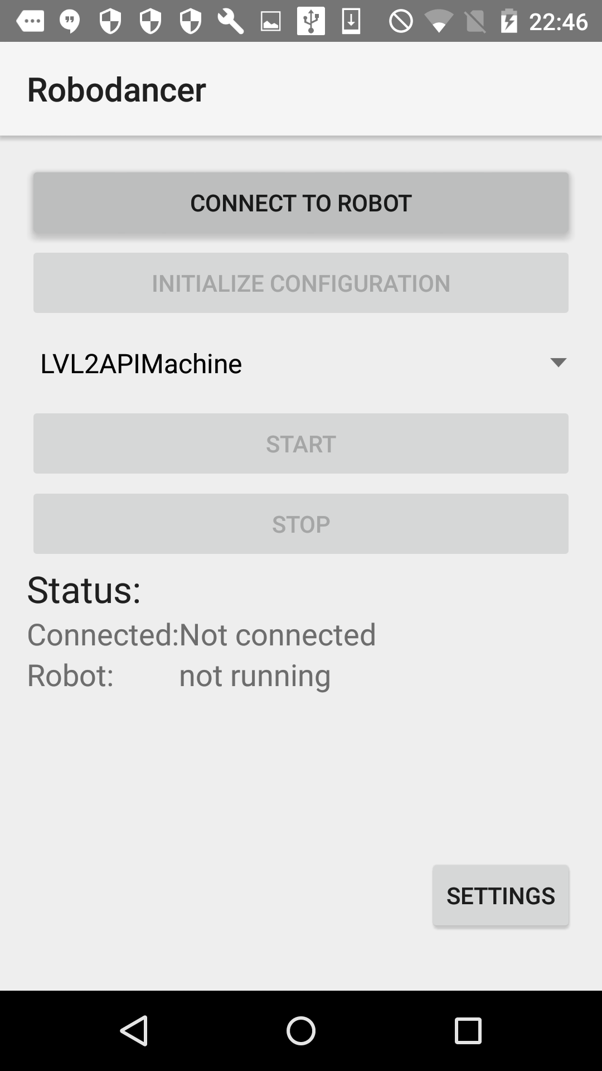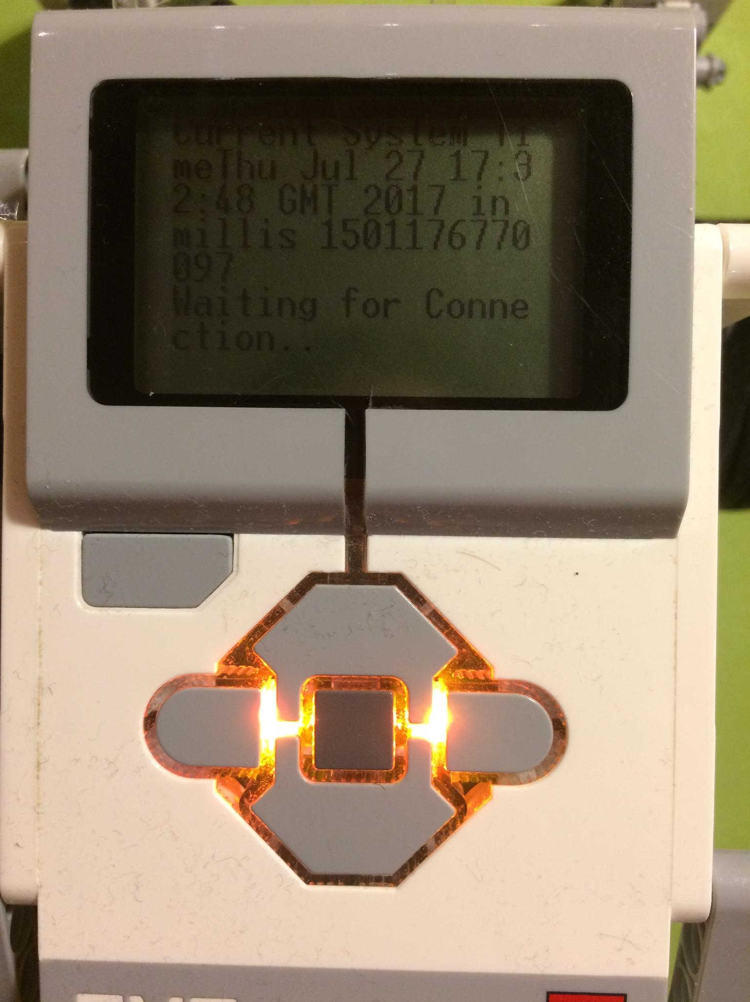

1. Fertig! Wähle Verbindung zum EV3-Brick herstellen in der App auf dem Handy. Danach wähle Initialisiere Konfiguration.
2. Wähle in der Liste den Eintrag LVL2APIMachine aus und drücke Start. Dein “Hello World”-Programm wird jetzt ausgeführt!

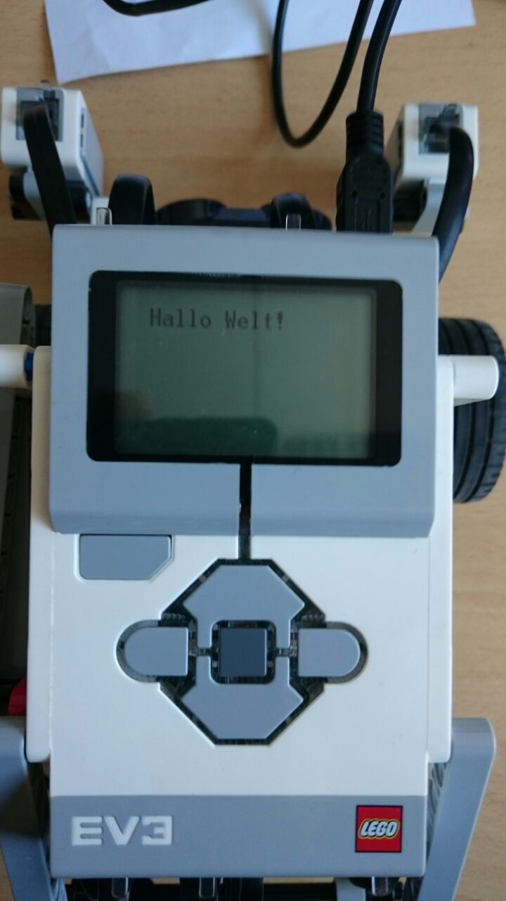

## 

## 

## 

## Erklärung des Quelltextes

Nachdem wir den Roboter erfolgreich getestet haben, gehen wir jetzt daran, uns den Quelltext näher anzusehen.

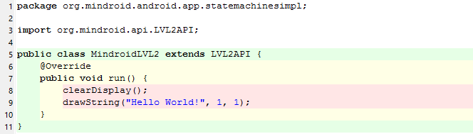

* Das **Verhalten des Roboters** befindet sich in der **run-Methode** (Zeilen 7-9). Wenn ein Mindroid-Programm ausgeführt wird, werden die Befehle in dieser Methode nacheinander abgearbeitet.
  + **clearDisplay()** löscht den Display-Inhalt.
  + **drawString(text, xPosition, yPosition)** schreibt einen gegebenen Text an die gegebenen Koordinaten (xPosition, yPosition).
* Daneben gibt es noch die sogenannten “**imports**”. Da die Programm-Bibliotheken der MindroidApp sehr groß sind, hat jede Klasse einen ausführlichen Namen, der dabei hilft, den Überblick zu bewahren. Der Teil vor dem Klassennamen heißt **Paket** (engl. package). Zum Beispiel ist die Klasse **LVL2API** im Paket **org.mindroid.api**.

## Erste eigene Änderung durchführen

Um zu sehen, wie die Entwicklung deiner eigenen Roboter-Software im Folgenden ablaufen wird, wirst du nun am Hello-World-Programm eine kleine Änderung durchführen und anschließend das aktualisierte Programm auf den Roboter laden.

1. Ändere deine **main-Methode**, sodass sie dem folgenden Screenshot ähnelt.  
   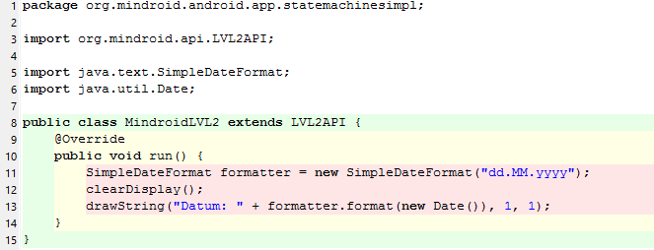
   * Die Imports von **java.text.SimpleDateFormat** und **java.util.Date** sind neu hinzugekommen.
   * Außerdem gibt es nun eine Variable **formatter** (Zeile 11), die in der Lage ist, das aktuelle Datum formatiert auszugeben (**formatter.format(new Date())**, Zeile 13)).
2. Betätige jetzt die Schaltfläche “**Starten**” .
3. Nachdem im Compiler-Fenster die Meldung “**BUILD SUCCESSFUL**” erschienen ist, wird auf dem Handy die **Mindroid-App automatisch geschlossen**.
4. Öffne die (neuinstallierte) Mindroid-App.
5. Wähle “**Verbindung zum EV3-Brick herstellen**”
6. Wähle “**Initialisiere Konfiguration**”
7. Wähle im Dropdown “**Mindrobot**” aus und betätige “**Start**”.
8. Auf dem Display sollte nun das aktuelle Datum ausgegeben werden.

Falls du erfahren möchtest, wie man bspw. die **aktuelle Uhrzeit** mithilfe von **SimpleDateFormat** ausgibt, klicke mit Rechts auf den Klassennamen **SimpleDateFormat** und wähle den Eintrag “API-Hilfe.” Im sich öffnenden Fenster findest du die **Dokumentation der Formatierungsparameter,** die im Konstruktor verwendet werden.

## Übrigens

* Die vollständige Doku aller Klassen für die Mindroid-App erhältst du, indem du auf dem Desktop den Link “Mindroid Doku” anklickst.
* Die vollständige Doku aller Klassen der Java-Standardbibliothek erhältst du, indem du auf dem Desktop den Link “JDK Doku” anklickst oder die folgende URL aufrufst: <https://docs.oracle.com/javase/7/docs/api/index.html>

# Aufgabe 2: Den Roboter kennenlernen

In dieser Aufgabe wollen wir gemeinsam die Fähigkeiten des Roboters kennenlernen. Das Display ist nützlich, um bestimmte Informationen schnell auszugeben, aber wirklich nützlich wird der Roboter erst durch seine beiden Antriebsmotoren, den Gyrosensor, die beiden Lichtsensoren und den Ultraschallsensor.

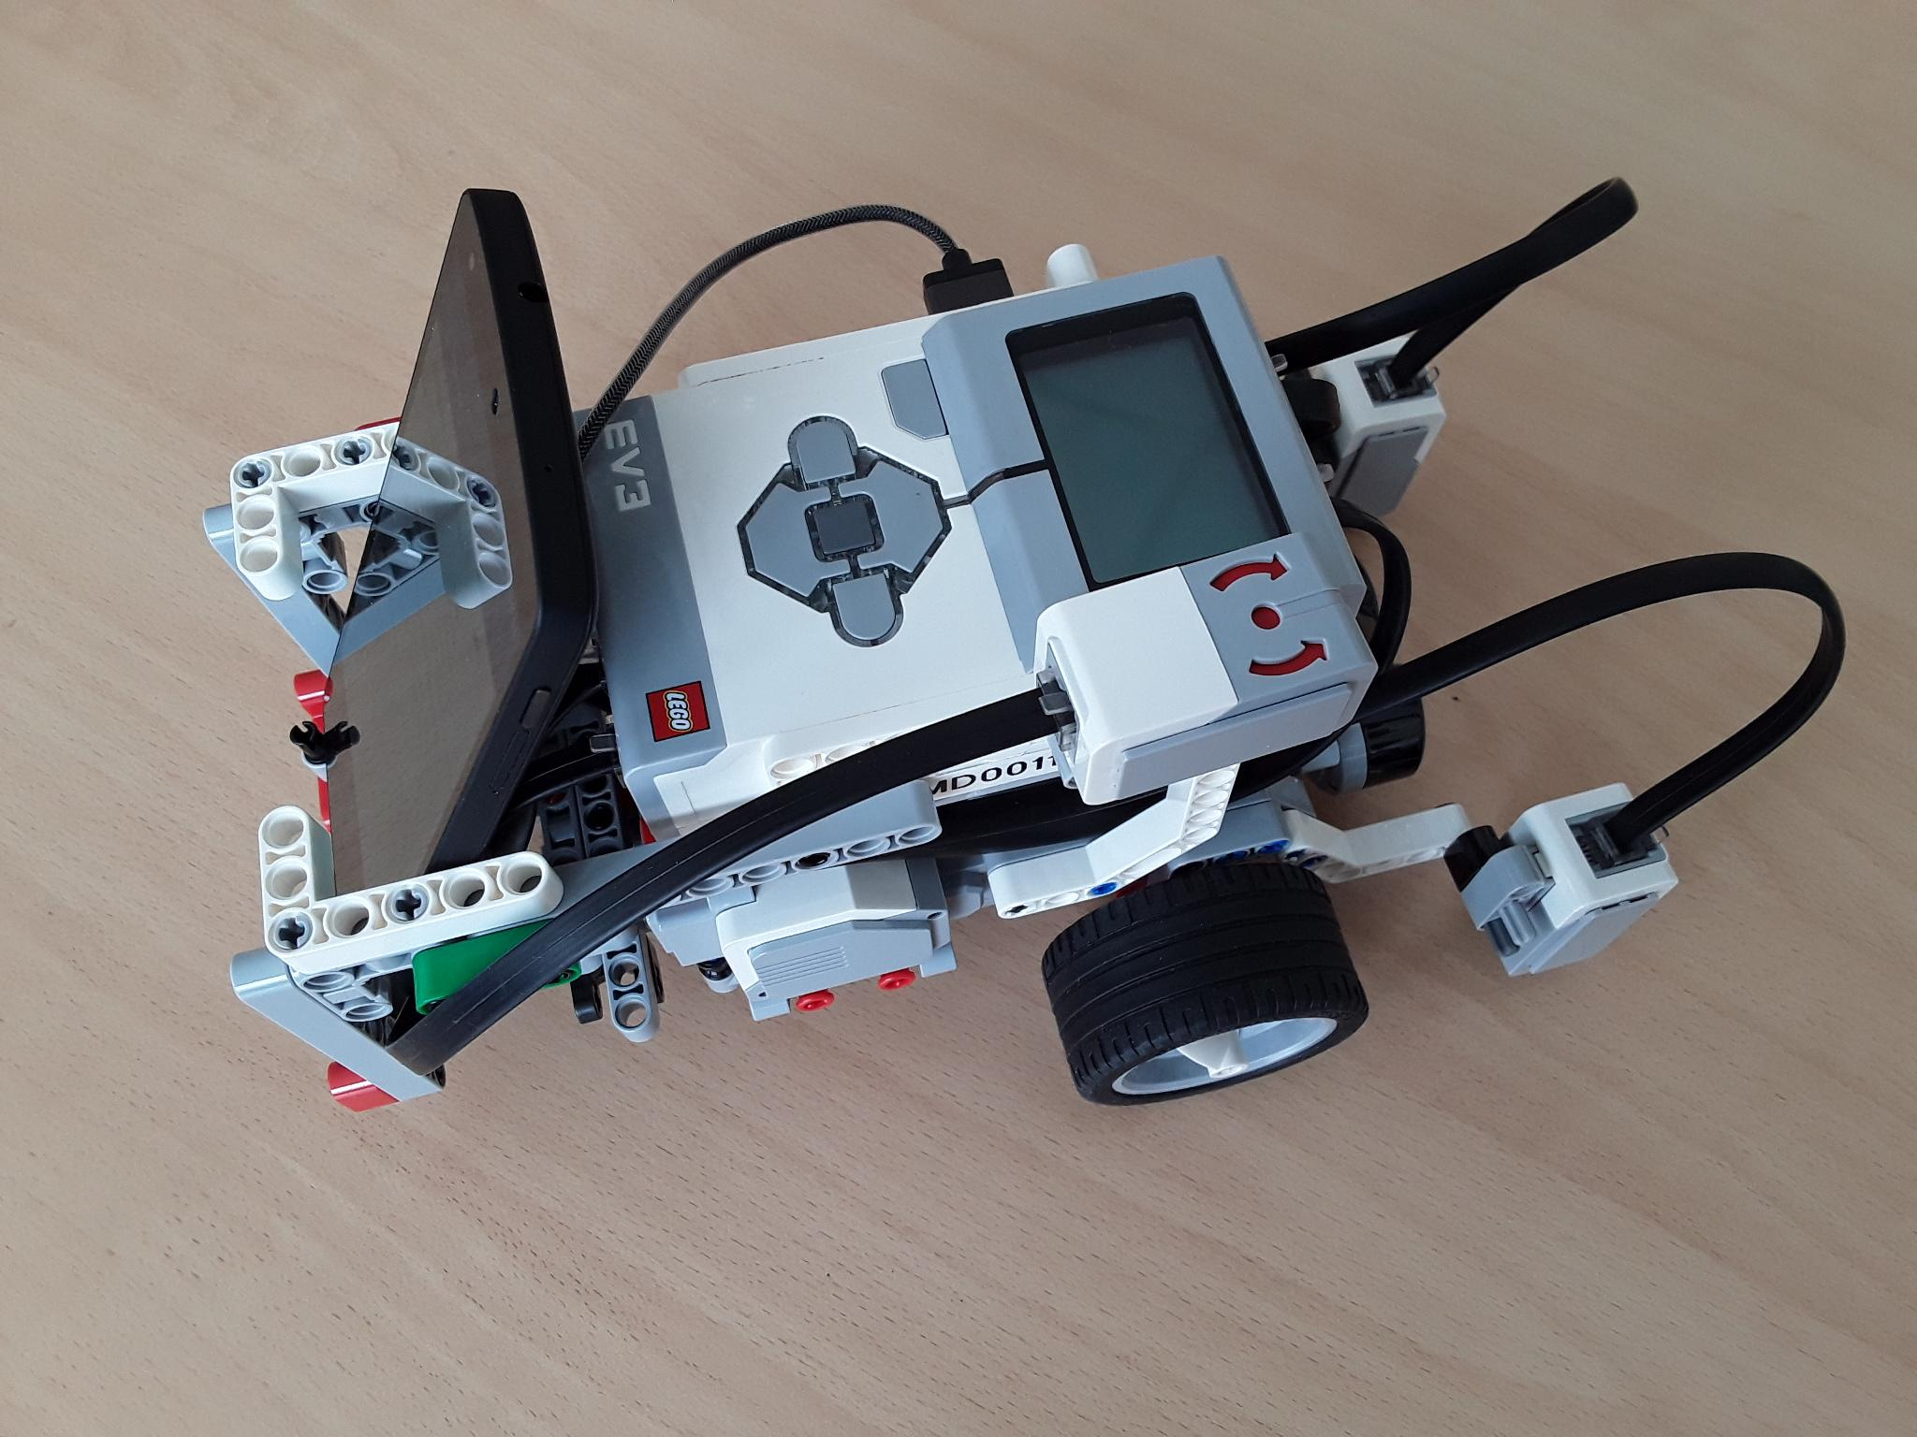

## 2.2: Fahren

Wir schauen uns als Erstes an, wie man den Roboter fahren lassen kann. Der Roboter unterstützt folgende Bewegungsrichtungen:

* vorwärts
* rückwärts
* drehen nach Rechts
* drehen nach Links

Um die Fahr-Fähigkeiten des Roboters kennenzulernen, wirst du den folgenden Code nachprogrammieren, der ein etwas spezielles Quadrat fährt.

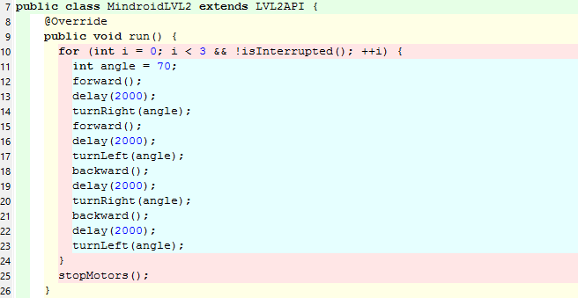

* Alle benötigten Methoden werden von der Klasse MindroidLVL2 bereitgestellt. Wir brauchen daher **keine zusätzlichen Imports**.
* In Zeile 10 bestimmt die **for-Schleife**, dass der Roboter das Quadrat dreimal abfahren soll.
* Der **forward()**-Befehl setzt den Roboter in Bewegung. Dabei fährt der Roboter solange, **bis er einen anderslautenden Befehl erhält** (wie bspw. stopMotors() in Zeile 25).
* Anschließend wird für 2 Sekunden **gewartet** (Zeiel 13).
* Daraufhin vollführt der Roboter eine **Drehung nach Rechts** um (angeblich) 70°.  
  Wir verwenden 70° statt 90°, da der Roboter aktuell noch etwas “überdreht”.
* Nach der nächsten Geraden (Zeile 15) dreht der Roboter nach **links** (**turnLeft(angle)**, Zeile 17), um anschließend die verbleibenden beiden Geraden rückwärts zu fahren (**backward()**-Befehl, Zeile 18 und 21)

## 2.3: Abstand messen

Um dich mit dem Ultraschall-Distanzssensor vertraut zu machen, implementiere den folgenden Code nach. Er stellt einen einfachen Parksensor dar, der wie folgt funktioniert.

* Unterschreitet die Distanz zu einem Objekt vor dem Roboter 15cm, dann blinkt die Status-LED schnell rot und es wird “Oh oh :-O” ausgegeben.
* Liegt die Distanz zwischen 15cm und 30cm, dann blinkt die Status-LED gelb und es wird “Hm :-/” ausgegeben.
* Liegt die Distanz über 30cm, dann leuchtet die Status-LED grün und es wird “OK :-)” ausgegeben..

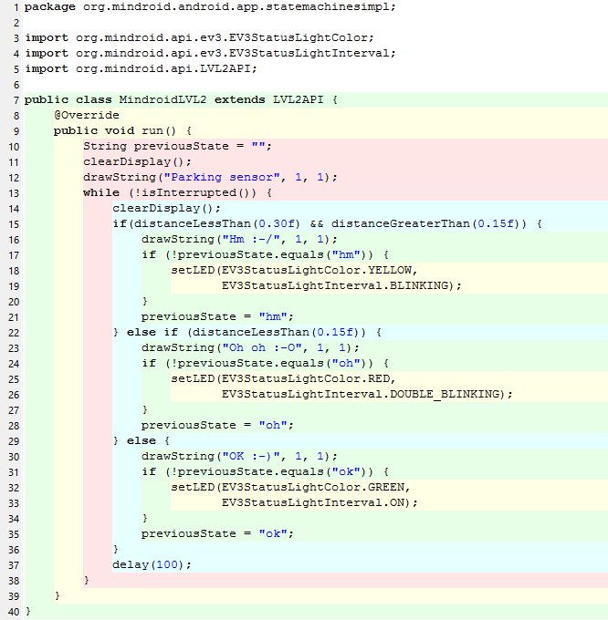

* Wie in **Zeile 13** zu sehen ist, läuft das Programm in einer **Endlosschleife**, bis der “Stop”-Knopf in der App betätigt wird.
* Wir müssen uns jeweils den vorherigen Zustand in der Variablen **previousState** (Zeile 10) merken, da wir ansonsten all 100ms den Zustand der LED zurücksetzen würden. Mithilfe von **previousState** ändern wir den LED-Modus nur dann, wenn wir müssen.

## 2.4: Farben messen

In dieser Aufgabe lernst du die Farbsensoren des Roboters kennen. Der folgende Quelltext liest kontinuierlich den aktuell gemessenen Farbwert des linken und rechten Lichtsensors aus (**getLeftColor()** bzw. **getRightColor()**, Zeilen 10-11).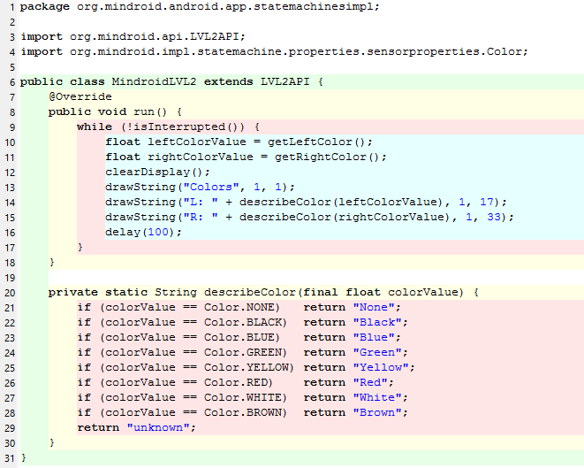

* Die Methode **describeColor** (Zeilen 20-30) zeigt, wie du den Rückgabewert in einen lesbaren Text umwandelst.
* In den Zeilen 13-15 siehst du, wie man auf dem Display mehrzeiligen Text ausgeben kann. Die Buchstaben haben jeweils eine Höhe von 16 Pixeln, sodass die zweite Zeile an der y-Position 17 und die dritte Zeile an der y-Position 33 beginnt.
* Um die **Qualität der Farbmessung** näher zu betrachten, haben wir für dich Farbtafeln mit allen sieben unterstützten Farben des EV3-Lichtsensors vorbereitet. Bei welchen Farben funktioniert die Erkennung gut, bei welchen eher weniger?
* Der Farbsensor kann auch zur Erkennung von Abgründen eingesetzt werden: Welche Farbwerte werden gemessen, wennd er Roboter auf der Tischplatte steht und wenn die Farbsensoren über den Tischrand ragen?

## 2.5: Verteiltes “Hallo Welt!”

In der vorherigen Aufgaben hast du kennengelernt wie ein Programm auf einem einzelnen Roboter ausgeführt wird. Als nächstes wollen wir die Roboter miteinander sprechen lassen. Auch hier starten wir, wie bei Informatikern üblich, mit einem einfachen (diesmal verteilten) “Hallo Welt!”-Programm. Die Kommunikation wird über eine zentrale sogenannte “Server”-Applikation ablaufen, die auf eurem Entwicklungsrechner läuft und die Kommunikations zwischen den Robotern organisiert. Zum Einrichten müssen zunächst folgende Konfigurationsschritte durchgeführt werden:

1. Stell zunächst sicher, dass Handy und Computer sich im gleichen WLAN-Netz befinden.
2. Starte aus dem JavaEditor-Verzeichnis den Server indem du auf folgendes Symbol klickst:

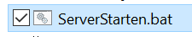

1. Nun öffnet das Hauptfenster der Mindroid Server Applikation. Im Moment sind noch keine Nachrichten angezeigt, da sich noch kein Roboter bei dem Server angemeldet hat. Dazu müssen als nächstes die Roboter konfiguriert werden.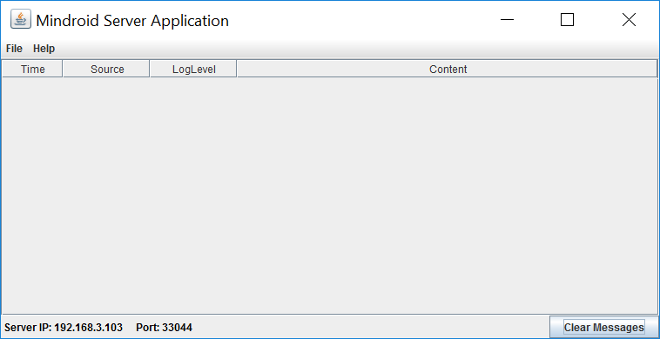
2. Orientiere dich an folgenden Screenshots und gib deinem Roboter und der Gruppe, in dem sich der Roboter befindet, einen Namen deiner Wahl. Stelle sicher, dass sich alle beteiligten Roboter in der gleichen Gruppe befinden (also über die gleiche Gruppen-ID verfügen)..

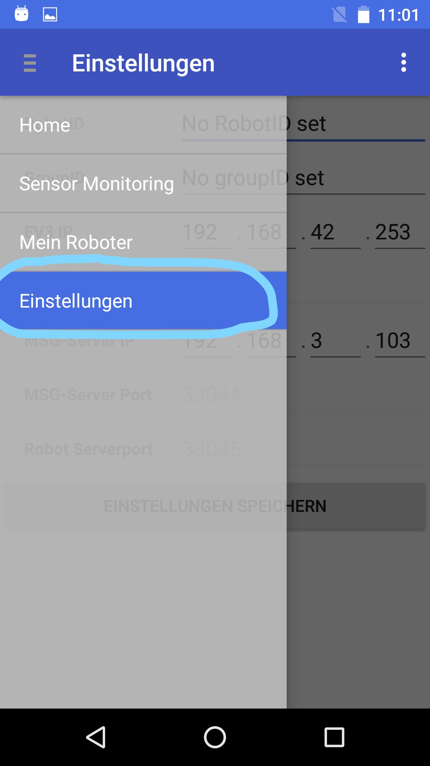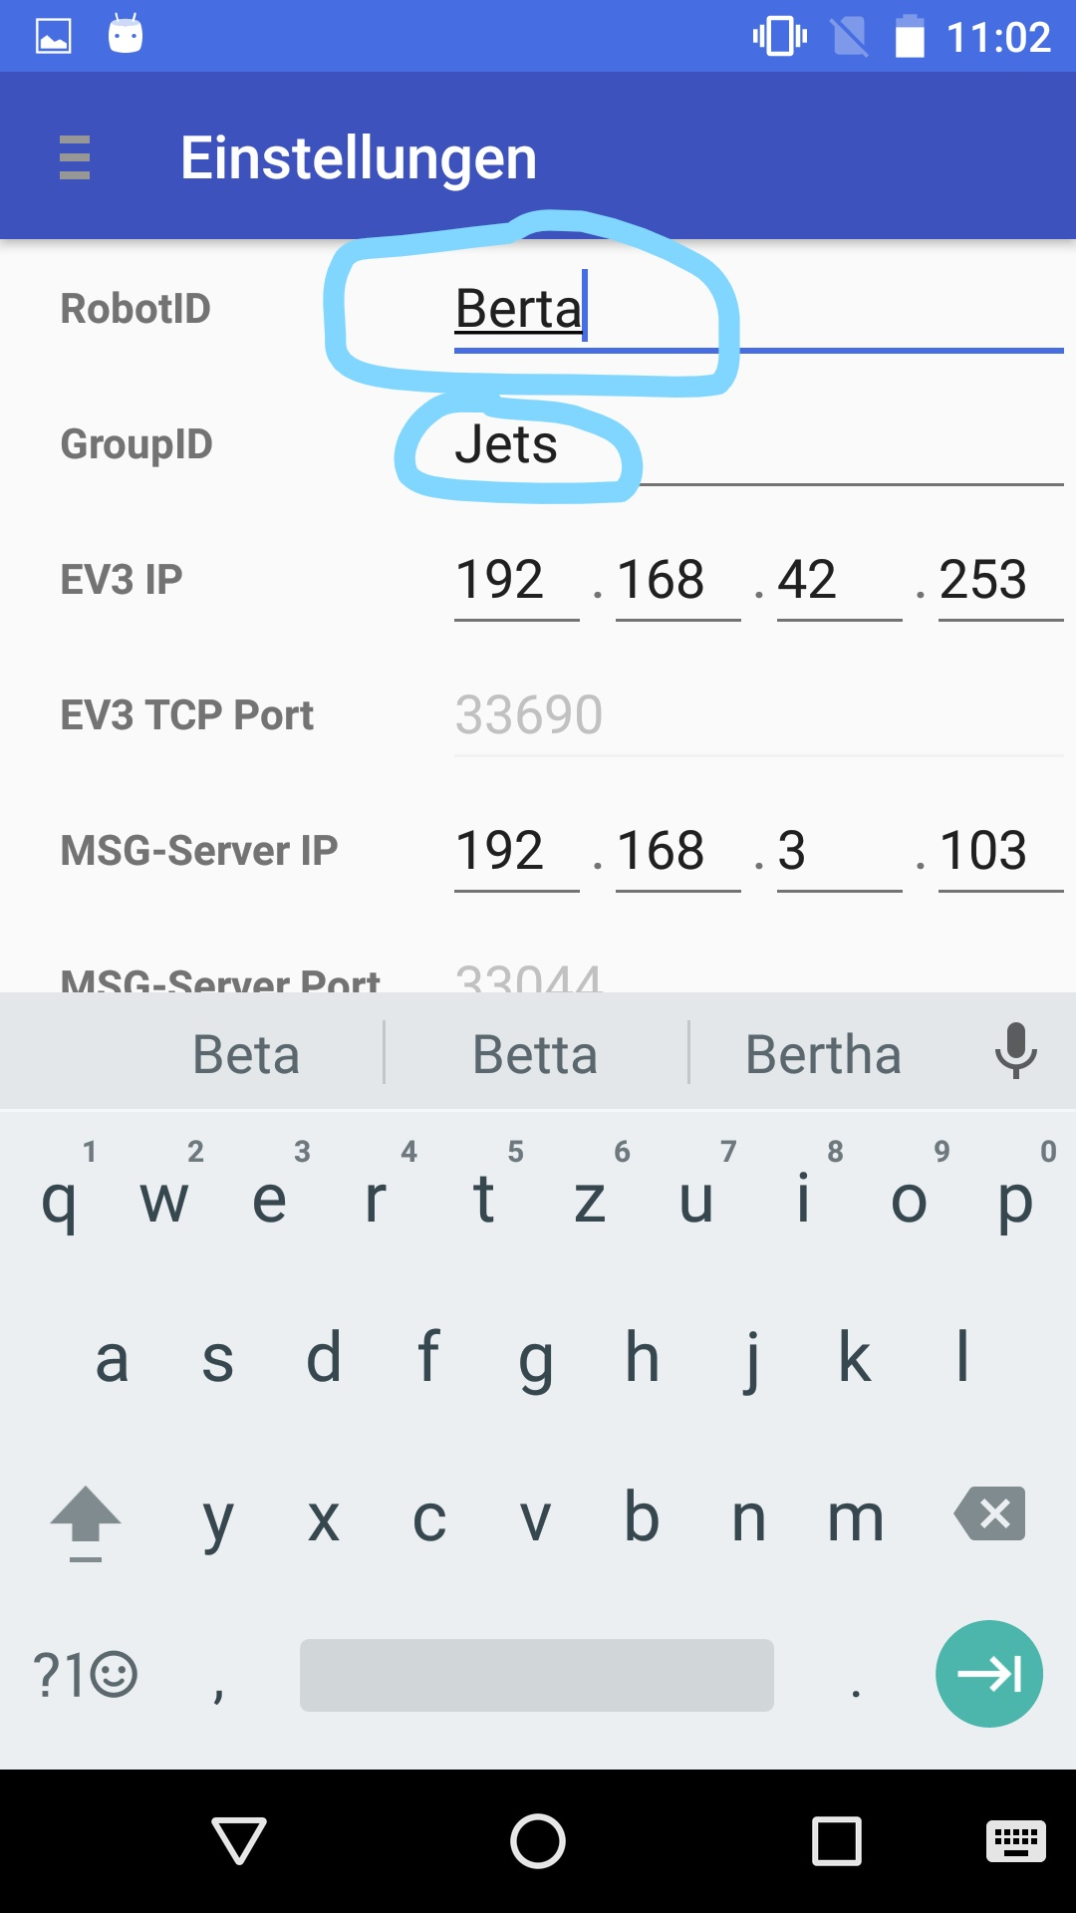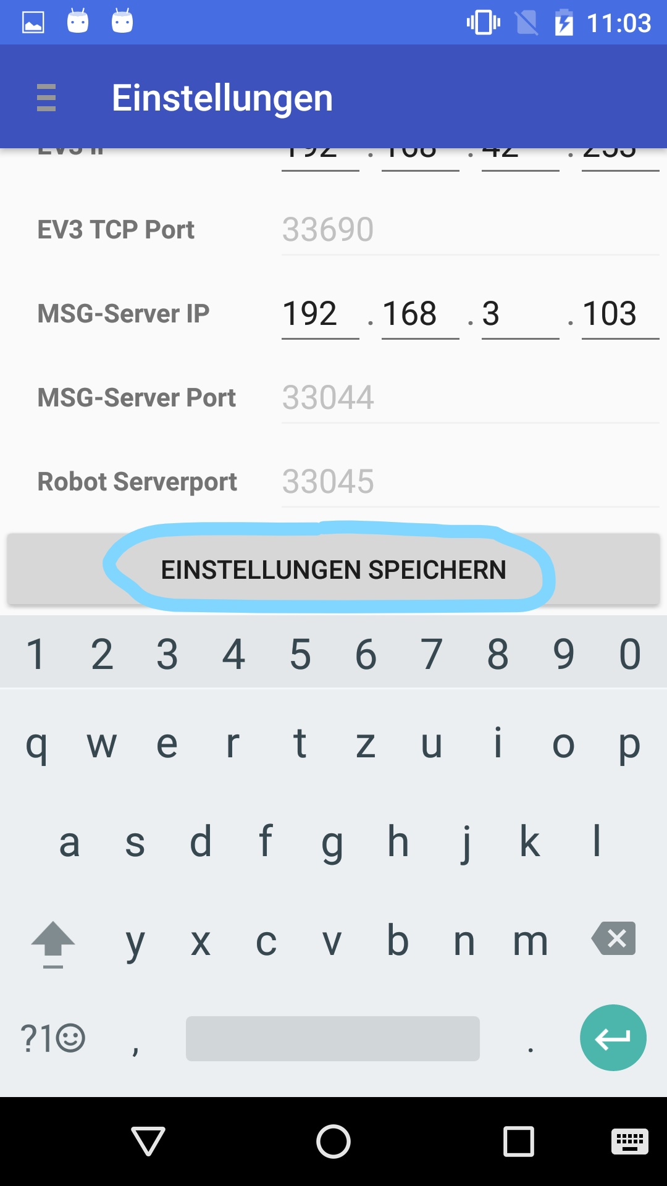

1. Nach Neustart der MindroidApp meldet sich nun Berta beim Server an. Dass die Anmeldung erfolgreich war, erkennst du an einem neuen Eintrag im Nachrichten-Log der Server-Applikation.  
   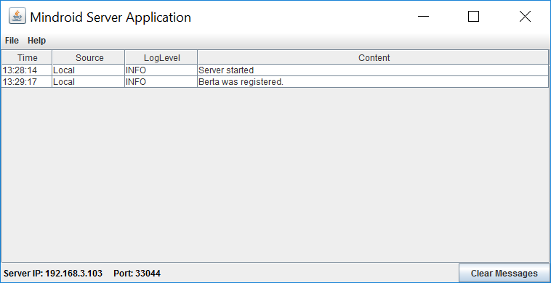
2. Wiederhole nun den Schritt für einen weiteren Roboter und gibt ihm einen Namen deiner Wahl (nachfolgend gehen wir davon aus, dass der zweite Roboter “Robert” heißt).

Über die Methode “wasMessageReceived(String source, String message)” kannst du prüfen, ob eine Nachricht mit gegebenen Inhalt (im String message) und vom angegebenen Versender (source) empfangen wurde. Mit der Methode “sendMessage(String destination, String message)” kannst du Nachrichten (String message) an einen anderen Roboter (destination) verschicken. Nutze nun deine Kenntnisse aus den vorherigen Aufgaben und implementiere ein verteiltes “Hallo Welt!”-Programm:

1. Berta soll bei Programmstart sofort eine Nachricht an Robert schicken mit dem Inhalt “Hallo Robert!”.
2. Robert soll beim Programmstart auf eine Nachricht von Berta mit dem Inhalt “Hallo Robert!” warten.
3. Sobald Robert die Nachricht von Berta erhalten hat, soll Robert auf seinem Display eine Nachricht über die Methode drawString mit dem Inhalt “Nachricht von Berta erhalten!” ausgeben.
4. Achte auf die Log-Ausgabe in der Server-Applikation, hier kannst du den Nachrichtenversand nachvollziehen.

## Nächste Schritte

Du hast nun alle wesentlichen Fähigkeiten des Roboters kennengelernt. Nun ist es an der Zeit, dass du deine eigenen kleinen Projekte umsetzt. Die folgenden Aufgaben geben dir dazu Anregungen.

Falls du bestimmte Sensorwerte zur Kalibrierung nutzen willst, ist dir die Anwendung **Sensor Monitoring** bestimmt eine Hilfe.

1. Wähle dazu auf der Übersichtsseite des der Mindroid-App im **Dropdown** “SensorMonitoring” aus.
2. Betätige “**Start**.”
3. Öffne anschließend im **Menü** links oben den Eintrag “**Sensor Monitoring**”.
4. Du siehst die aktuell gemessenen Werte der Sensoren
   * Der Wert “**Color ID**” beschreibt die aktuell gemessene Farbe unter dem linken Sensor. Ihre Werte sind in der Klasse *org.mindroid.impl.statemachine.properties.sensorproperties.Color* dokumentiert. Wenn du ein weißes Blatt Papier direkt unter den linken Farbsensor legst, sollte der Wert auf 6 (= Weiß) wechseln (manchmal wird auch 2 (= Blau) gemessen). Wenn du einen schwarzen Gegenstand direkt unter den Sensor legst, sollt der Wert auf 1 wechseln. Die Farbbestimmung mittels Color-ID ist leider relativ unpräzise.
   * Der Wert “**Distance**“ gibt die aktuell vom Ultraschallsensor gemessene Distanz in Metern an. Bewege deine Hand vor dem Sensor vor und zurück und beobachte die Veränderung des Wertes.
   * Der Wert “**Angle**” gibt den aktuell gemessenen Winkel des Gyro-Sensors an. Drehe den Roboter um die Hochachse und beobachte die Veränderung des Wertes.

## Nützliche Imports

* **import org.mindroid.api.LVL2API** für die Elternklasse
* EV3-Statuslicht:
  + **import org.mindroid.api.ev3.EV3StatusLightColor;** für die Farbe;  
    Werte: **EV3StatusLightColor.GREEN, .RED, .YELLOW, .OFF**
  + **import org.mindroid.api.ev3.EV3StatusLightInterval;** für das Leuchtintervall;   
    Werte: **EV3StatusLightInterval.ON, .BLINKING, .DOUBLE_BLINKING**

# Aufgabe 3: Wand-Ping-Pong

Nutze deine Kenntnisse, um den Roboter wie einen Ping-Pong-Ball zwischen zwei Wänden hin und her fahren zu lassen.

1. Der Roboter soll solange geradeaus fahren, bis er eine Wand erkennt. Er soll dabei **so nah wie möglich an die Wand heranfahren**, ohne mit ihr zu kollidieren.
2. Dann soll er ein kleines Stück rückwärts fahren und sich um 180° drehen
   * Beachte, dass turnLeft/turnRight leider im Moment nicht exakt arbeiten und du die Drehung ca. 25-40° früher abbrechen musst
3. Beginne bei 1.

**Bewertungskriterien:**

* (1P) Ist die 180°-Drehung exakt?
* (1P) Vergleich: Wie nahe kommst du an die Wand heran?
* (1P) Vergleich: Wie schnell schaffst du eine Runde (Fahren → Wand+Drehen → Fahren)?

# Aufgabe 4: Koordiniertes Wand-Ping-Pong

Diese Aufgabe lehnt sich an die vorherige an. Allerdings sollen sich nun zwei Roboter abstimmen. Beide Roboter starten nebeneinander und blicken in die gleiche Richtung.

1. Roboter A fährt solange, bis er eine Wand entdeckt. Er setzt zurück, dreht sich um und bleibt stehen.
2. Roboter A sendet Roboter B eine “Start”-Nachricht.
3. Daraufhin setzt sich Roboter B in Bewegung, bis er auf die Wand trifft. Daraufhin setzt Roboter B zurück, wendet und bleibt stehen.
4. Roboter B sendet Roboter A eine “Weiter”-Nachricht.
5. Beginne bei 1.

**Bewertungskriterien:**

* (1P) Roboter kollidieren nicht.
* (1P) Vergleich: Wie schnell schaffen die Roboter eine “Runde” (A: Fahren → Wand+Drehen+Stop; B: Warten → Fahren → Wand+Drehen+Stop)? Hier sollen die Roboter nicht möglichst nahe, sonder nahe genug an die Wand heranfahren (Abstand der Vorderachse kleiner 20cm).

# Aufgabe 5: Mähroboter

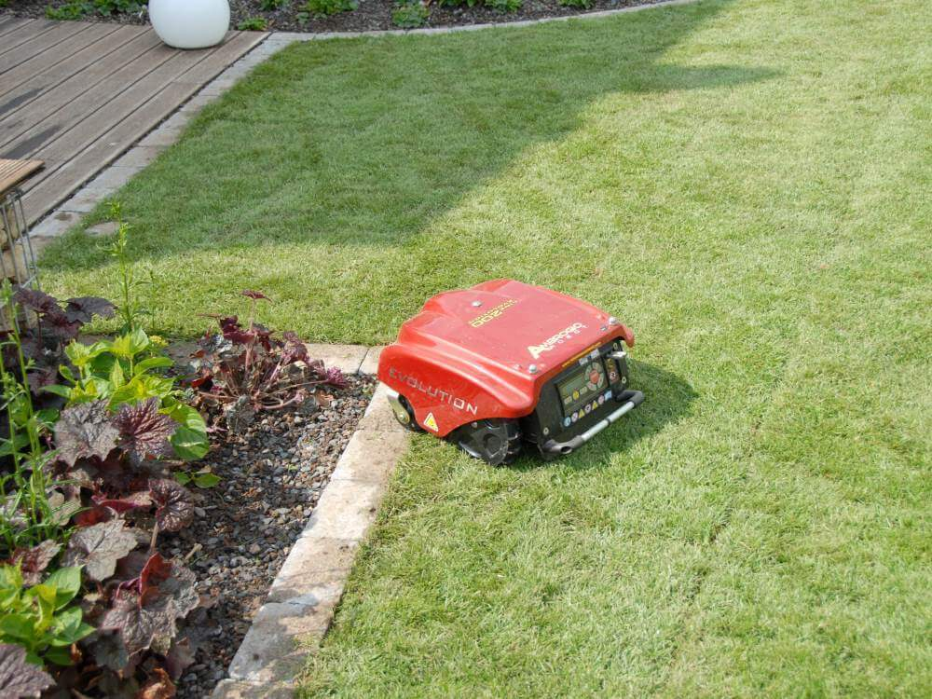  
(<https://i2.wp.com/www.traumgarten.nrw/wp-content/uploads/2015/04/Maehroboter-Garten.jpg> )

Nutze deine Kenntnisse, um den Roboter in einem mit schwarzem (oder weißem) Klebeband abgesperrten Bereich herumfahren zu lassen (so ähnlich wie beispielsweise viele Mähroboter arbeiten).

1. Wie beim Wand Ping-Pong soll der Roboter erstmal geradeaus fahren.
2. Wenn er eine Grenze erkennt, soll er zurücksetzen und sich eine neue Richtung aussuchen.
3. Beginne bei 1.

**Tipp:** Überprüfe, welche Color-IDs auf dem Boden und den Begrenzungen erkannt werden, um festzustellen, wann der Roboter an die Umzäunung gelangt ist.

**Bewertungskriterien**:

* (1P) Der umgrenzte Bereich darf **nicht verlassen** werden! Keines der Räder darf die Umgrenzung berühren!
* (1P) Vergleich: Wer schafft es **am schnellsten**, alle vier Seiten eines viereckigen Bereichs zu “treffen”?

# Aufgabe 6: Platooning

In dieser Aufgabe geht es darum, zwei Roboter hintereinander her fahren zu lassen, ohne dass es einen Auffahrunfall gibt. Aktuell forschen zahlreiche Unis und Unternehmen unter dem Schlagwort **Platooning** an genau dieser Problemstellung bei echten LKWs und PKWs: Die Fahrzeuge fahren dabei so nahe, dass sie den Windschatten des Vorausfahrenden ausnutzen können.

  
(<http://newsroom.scania.com/en-group/files/2012/04/11127-010.jpg>)

Roboter A und B werden hintereinander platziert, sodass sie in die gleiche Richtung blicken. Ziel ist es zunächst, dass Roboter B den Abstand zu Roboter A in einem bestimmen Bereich hält. Die Distanzangaben im Folgenden sind nur Schätzwerte - ihr müsst selber herausfinden, was geeignete Grenzwerte sind.

1. Roboter A fährt los. Sobald der Abstand zwischen Roboter A und Roboter B größer als 35cm wird, beginnt Roboter B vorwärts zu fahren.
2. Wird der Abstand kleiner als 25cm, hält Roboter B an.
3. Wird der Abstand kleiner als 15cm, fährt Roboter B rückwärts.

**Bewertungskriterien**

* (1P) Roboter A und B fahren mind. 1 Meter hintereinander her ohne Kollisionen (weder mit anderen Robotern noch mit der Wand).
* (1P) Abstand bleibt in einem von euch zuvor bestimmten Bereich (Schnur), wenn beide Roboter vorwärts fahren.
* (1P) Vergleich: Geringstmöglicher Abstand, bei dem keine Kollision stattfindet.

# Aufgabe 7: Verfolgung

Es gibt die Tanzfigur “Verfolgung” beim Cha-Cha-Cha. Dabei verfolgt jeweils ein Tanzpartner den anderen, bis beide sich umdrehen und die Rollen wechseln. Diese Figur ist tatsächlich nicht sehr weit vom Platooning-Beispiel aus der vorigen Aufgabe entfernt.

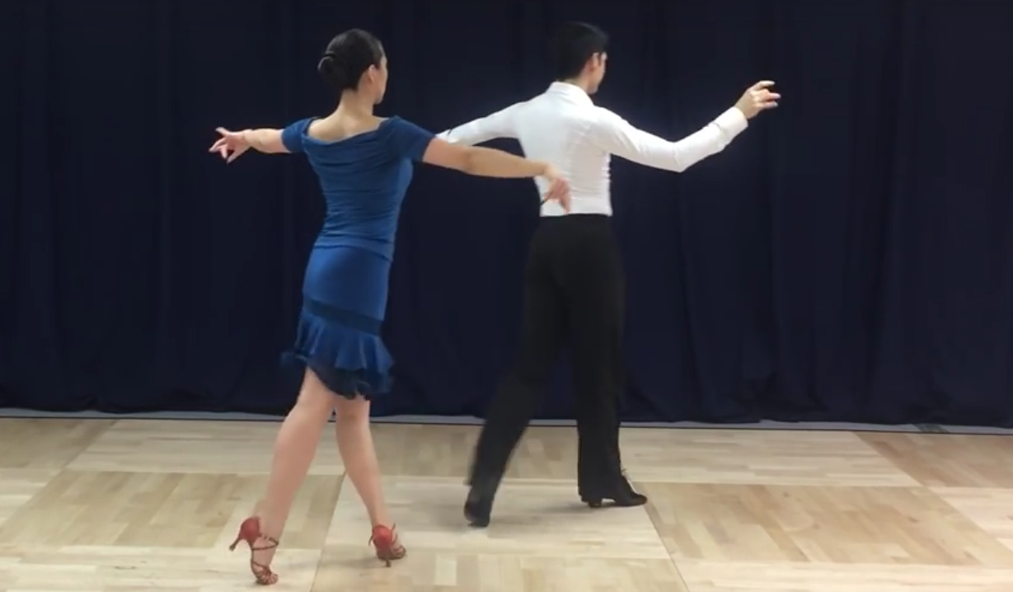

(<https://youtu.be/OrxzuvHvOLc?t=1m11s>)

Der Ablauf soll dieses Mal wie folgt aussehen:

1. Roboter A übernimmt zunächst das Kommando und fährt voraus, während Roboter B einen möglichst gleichbleibenden Abstand hält.
2. Roboter A beschließt nach einer gewissen Zeit, dass nun die Drehung folgt. Er stoppt er und sendet eine “Drehen”-Nachricht an Roboter B.
3. Roboter B stoppt, wendet und sendet Roboter A eine “Gedreht”-Nachricht.
4. Daraufhin dreht Roboter A ebenfalls um 180°.
5. Nun tauschen Roboter A und B die Rollen: Roboter B fährt voraus und gibt den Ton bis zur nächsten Drehung an.

**Bewertungskriterien**

* (1P) Einmal Verfolgung hin (Roboter A ist der Führende) und einmal Verfolgung zurück (Roboter B ist der Führende) und dabei keine Kollision!
* (1P) Es sollte klar erkennbar sein (bspw. per LED-Statusleuchte), wer aktuell der “Führende” ist.

1. <https://de.wikipedia.org/wiki/Hallo-Welt-Programm>
2. <http://javaeditor.org/doku.php>